IDENTIFIKASI TUMBUHAN PAKU (PTERIDOPHYTA) DI AREA PEMUKIMAN MASYARAKAT KELURAHAN DINOYO KOTA MALANG
IDENTIFICATION OF FERNS (PTERIDOPHYTA) IN THE RESIDENTIAL AREA OF DINOYO VILLAGE, MALANG CITY

Siti Marwa Arifin^{1*}, Ari Hayati ^{2**}, Hasan Zayadi³,
¹²³Program Studi Biologi, Fakultas Matematika dan Ilmu Pengetahuan Alam,Universitas Islam Malang (UNISMA), Indonesia.
*): marwa.arifin04@gmail.com
**):ari.hayati@unisma.ac.id

ABSTRAK

Tumbuhan paku merupakan kelompok tumbuhan yang dimasukkan ke dalam divisio Pteridophyta dengan tubuh yang sudah mempunyai kormus (akar, batang, dan daun yang jelas). Penelitian ini bertujuan untuk mengetahui jenis-jenis dan karakteristik tumbuhan paku (Pteridophyta) yang tumbuh di area pemukiman masyarakat di Kelurahan Dinoyo Kecamatan Lowokwaru Kota Malang. Penelitian ini dilaksanakan pada bulan April 2021, di area pemukiman masyarakat di Kelurahan Dinoyo Kecamatan Lowokwaru Kota Malang, Jawa Timur. Metode deskriptif eksploratif pengambilan sampel tumbuhan paku pada lahan yang tepian sungai, tepi jalan, dan pekarangan rumah. Identifikasi nama ilmiah tumbuhan paku menggunakan pustaka taksonomi. Hasil penelitian menunjukkan tumbuhan paku yang dijumpai tumbuh di area pemukiman masyarakat sejumlah 16 species yang dikelompokkan ke dalam 11 genus, yaitu Adiantum (3 jenis), Dryopteris (2 jenis), Pteris (2 jenis), Asplenium (2 jenis) , dan satu jenis pada 7 genus ( Nephrolepis, Phlebodium, Microsorum, Platycerium, Polystichum, Diplazium, dan Phegopteris).

Kata kunci: Identifikasi, Pteridophyta, Dinoyo, Malang

ABSTRACT
Ferns are a group of plants that are included in the division Pteridophyta with a body that already has corms (clear roots, stems and leaves). This study aims to determine the types and characteristics of ferns (Pteridophyta) that grow in residential areas in Dinoyo Village, Lowokwaru District, Malang City. This research was carried out in April 2021, in a residential area in Dinoyo Village, Lowokwaru District, Malang City, East Java. Exploratory descriptive method of sampling ferns on land along river banks, roadsides, and yards. Identify the scientific names of ferns using the taxonomy library. The results showed that 16 species of ferns were found growing in residential areas which were grouped into 11 genera, namely Adiantum (3 species), Dryopteris (2 species), Pteris (2 species), Asplenium (2 species), and one species in 7 genera (Nephrolepis, Phlebodium, Microsorum, Platycerium, Polystichum, Diplazium, and Phegopteris).

Keywords: Identification, Pteridophyta, Dinoyo, Malang

Email Korespondensi : ari.hayati@unisma.ac.id
Diterima : 10 Februari 2023
Direvisi : 13 Februari 2023
Disetujui : 20 Februari 2023

Pendahuluan
Tercatat dalam IUCN (2013) Indonesia memiliki sebanyak 1.160 jenis tumbuhan yang terancam punah dan 404 jenis diantaranya berada dalam kategori terancam. Penyebab utama jenis-jenis tumbuhan tersebut terancam punah adalah penyusutan habitat dan eksploitasi yang berlebihan. Oleh karena itu, dibutuhkan perhatian yang lebih untuk menyelesaikan dasar permasalahan penurunan keanekaragaman hayati. Kehadiran vegetasi pada suatu landscape akan memberikan dampak positif bagi keseimbangan

ekosistem dalam skala yang lebih luas. Secara umum, peranan vegetasi dalam suatu ekosistem terkait dengan pengaturan keseimbangan karbon dioksida dan oksigen dalam udara, perbaikan sifat fisik, kimia dan biologis tanah dan pengaturan tata air tanah. Meskipun secara umum kehadiran vegetasi pada suatu area memberikan dampak positif, tetapi pengaruhnya bervariasi tergantung pada struktur dan komposisi vegetasi yang tumbuh pada daerah tersebut (Nursal & Sirait, 2014).
Tumbuhan paku merupakan kelompok tumbuhan yang dimasukkan ke dalam divisio Pteridophyta dengan tubuh yang sudah mempunyai kormus , artinya memiliki akar, batang, dan daun yang jelas (Tjitrosoepomo, 1991). Anggota tumbuhan paku sangat heterogen . Menurut Sandy (2016) total spesies pteridophyta yang ditemukan di seluruh permukaan bumi mencapai 10.000 jenis dan sekitar 1.300 yang tersebar di Indonesia. Sedangkan menurut Backer dan Posthomus (1939) Pteridophyta tersebar sebanyak 450 species di Jawa Barat, 333 species di Jawa Tengah dan 319 species di Jawa Timur (Kurniawati, 2016). Meski memiliki keragaman yang tinggi, tumbuhan paku masih kurang diketahui potensinya oleh masyarakat luas. Keanekaragaman jenis tumbuhan paku yang ditemukan di suatu kawasan dapat menjadi indikator keadaan lingkungan di kawasan tersebut. Selain itu, tumbuhan paku-pakuan pada ekosistem hutan berperan dalam pembentukan humus dan melindungi tanah dari erosi. Tumbuhan paku-pakuan bagi kehidupan manusia berpotensi sebagai sayur-sayuran, tanaman hias, maupun sebagai obat-obatan tradisional (Kirno, 2018).
Keanekaragaman dan penyebaran tumbuhan paku sangat besar, begitu juga dengan manfaat dan potensinya , antara lain untuk tanaman hias, sayuran, dan obat-obatan, bahkan juga berperan dalam keseimbangan ekosistem. Meski demikian, data dasar tumbuhan paku berkenaan dengan komposisi, keanekaragaman, dan distribusi belum banyak diperoleh (Suryana,2009). Bahkan, saat ini laju kepunahan jenis yang disebabkan oleh tangan manusia telah mencapai tingkat yang menghawatirkan. Dapat diperkirakan hampir 140 jenis punah setiap harinya. Jika hal tersebut terus berlanjut, akan banyak jenis yang hilang sebelum diketahui manfaat dan potensinya baik dalam bidang pertanian maupun. Salah satu habitat pteridophyta adalah kawasan dataran tinggi karena secara umum dataran tinggi merupakan ruang terbuka hijau dengan bioekologi yang tergolong baik sehingga dapat menunjang kehidupan berbagai spesies tumbuhan termasuk paku. Kelurahan Dinoyo merupakan salah satu kelurahan yang terdapat di Kota Malang. Kota Malang berada di dataran tinggi sehingga memiliki udara yang sejuk yang dapat menunjang kehidupan tumbuhan paku.
Berdasarkan observasi awal, Kelurahan Dinoyo memiliki kondisi yang baik, udara yang masih segar dipagi hari, masyarakat yang rukun dan gotong royong terhadap sesama. Selain itu, terdapat berbagai macam tumbuhan terutama yang berhabitus pohon yang sering dijumpai di sepanjang jalan, pekarangan rumah warga maupun tepian sungai. Tumbuhan paku banyak terlihat menempel di tembok-tembok, pekarangan rumah, tepian sungai, kolam dan kebun. Dilihat dari banyaknya perbedaan morfologi batang, daun dan susunan sori (struktur sporangium) menunjukkan bahwa tumbuhan paku di wilayah Dinoyo ini beranekaragam. Penelitian ini bertujuan untuk mengetahui jenis-jenis dan karakteristik tumbuhan paku (Pteridophyta) yang tumbuh di area pemukiman masyarakat di Kelurahan Dinoyo Kecamatan Lowokwaru Kota Malang.
Hasil penelitian ini diharapkan dapat bermanfaat sebagai informasi dasar dalam mengeksplorasi jenis-jenis tumbuhan paku yang tumbuh di area pemukiman masyarakat. Selanjutnya dapat dilakukan studi tentang potensi dari jenis-jenis tumbuhan paku sebagai salah satu upaya konservasi tumbuhan paku khususnya di area pemukiman masyarakat , dan di ekosistem yang lebih luas di masa depan.

Metodologi
Penelitian ini dilaksanakan pada bulan April 2021, di area pemukiman masyarakat di Kelurahan Dinoyo Kecamatan Lowokwaru Kota Malang, Jawa Timur pada koordinat S7º56.7647’ E112º36.7475’ (www.findlatitudeandlongitude.com). Lokasi penelitian sebagaimana pada Gambar 1. Metode deskriptif eksploratif pengambilan sampel tumbuhan paku pada lahan yang meliputi tepian sungai, tepi jalan, pekarangan rumah,dan lahan kosong. Identifikasi nama ilmiah dan deskripsi sifat tumbuhan paku menggunakan pustaka taksonomi Tjitrosoepomo (1991), Steenis (2013) , dan pustaka lainnya yang terkait dengan tumbuhan paku.
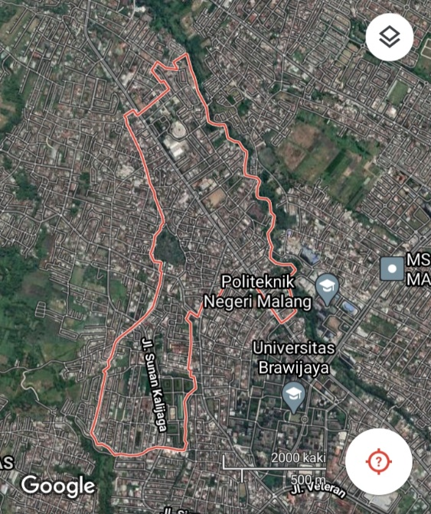
Gambar 1. Peta penelitian Kelurahan Dinoyo Kecamatan Lowokwaru Kota Malang
(Google Earth, 2021)

Hasil dan Pembahasan

Berdasarkan hasil eksplorasi yang telah dilakukan ditemukan tumbuhan paku yang tumbuh di area pemukiman masyarakat di Kelurahan Dinoyo Kecamatan Lowokwaru Kota Malang sejumlah 16 species dengan 11 genus. Genus Adiantum terdiri atas 3 jenis, Dryopteris (2 jenis), Pteris (2 jenis), Asplenium (2 jenis) , Nephrolepis, Phlebodium, Microsorum, Platycerium, Polystichum, Diplazium, dan Phegopteris . Genus yang ditemukan tersebut memiliki karakter morfologis sebagai anggota Divisio Pteridophyta karena memiliki akar, batang, dan daun yang jelas, sehingga disebut tumbuhan kormus. Tumbuhan paku dengan karakter batang bercabang dikotom, membentuk cabang ke samping. Daun tumbuh pada batang, demikian pula akar tumbuh ke samping pada batang. Semua genus tumbuhan paku yang ditemukan merupakan anggota dari Classis Filicinae , merupakan tumbuhan paku sejati atau seringkali disebut pakis. Karakter Filicinae memiliki daun besar (makrofil), bertangkai , dan daun mudanya bergulung di bagian ujung (Tjitrosoepomo, 1991). Habitus morfologis tumbuhan paku yang ditemukan ditunjukkan pada Gambar pada Tabel 1.
Tabel 1. Deskripsi dan Klasifikasi Jenis Tumbuhan Paku di Kelurahan Dinoyo Kota Malang
No | Gambar | Deskripsi | Klasifikasi
1. | Adiantum perivianum Klotzsch  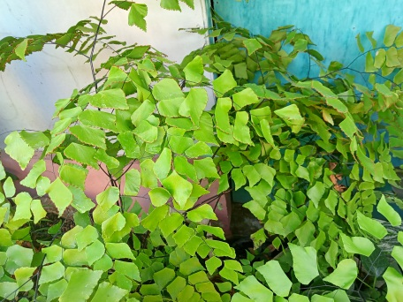  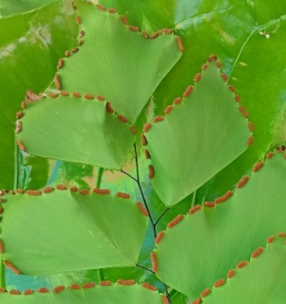 | Habitat : daratan  Rimpang : tegak  Tangkai ental : Berwarna hitam menkilap seperti rambut dengan tekstur kaku  Daun : berbentuk agak membulat berwarna hijau pucat agak putih  Sori : terletak di lipatan daun bagian luar  Ciri khas :Berukuran besar dengan ental mencapai 1,5 m | Kingdom :Plantae  Divisi : Pteridophyta  Kelas : Polypodiopsida  Ordo : Polypodiales  Famili : Pteridaceae  Genus : Adiantum  Spesies : Adiantum perivianum Klotzsch  (ITIS, 2021)
2. | Dryopteris sp  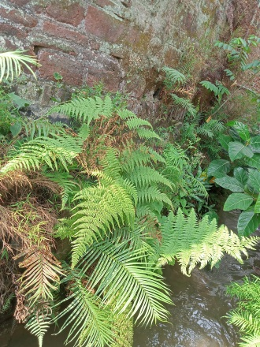  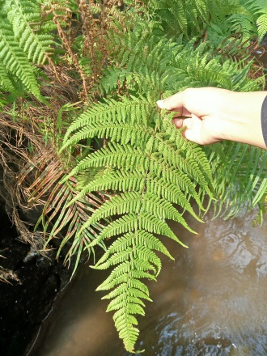 | Habitat : Terestrial  Daun : Helaian daun dan tangkai daun bersisik, Merupakan daun majemuk dengan tepi bertoreh dan venasi daun menyirip, tangkai daun berwarna coklat tua  Akar : Menjalar berupa rhizome | Kingdom : plantae  Divisi : Pteridophyta  Kelas : Polypodiopsida  Ordo : Polypodiales  Famili : Pteridaceae  Genus : Dryopteris  Spesies : Dryopteris sp (ITIS, 2021)
3. | Phlebodium aureum (L)  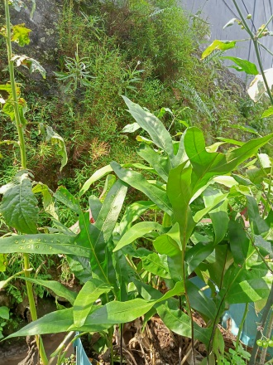  Sorus  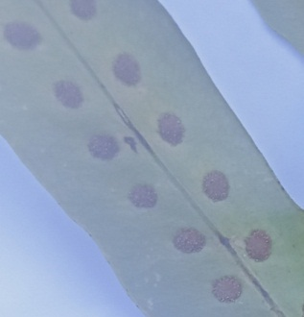 | Akar :  Batang : berupa Rhizome  Daun :Tulang daun menjari, adaxial dan abaxial licin mengkilap.  Sorus : tersusun berpasangan diantara tulang daun, berbentuk bulat dan berwarna kuning,tempat melekatnya sorus menonjol | Kingdom : plantae  Divisi : Pteridophyta  Kelas : Polypodiopsida  Ordo : Polypodiales  Famili : Polypodiaceae  Genus : Phlebodium  Spesies : Phlebodium aureum (L) (ITIS, 2021)
4. | Pteris vittata L.  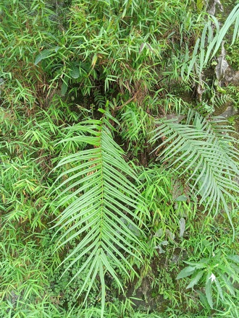  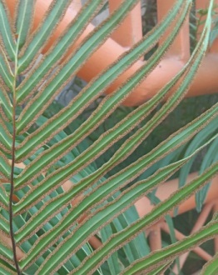 | Daun : Tepi daun sederhana dengan tangkai daun pendek, dan anak daun yang panjang, daun menyirip satu kali  Batang :Pendek, tegak, atau rebah yang bersisik ketika masih muda dan berwarna hijau sedangkan ketika dewasa akan berwarna coklat muda. | Kingdom : plantae  Divisi : Pteridophyta  Kelas : Polypodiopsida  Ordo : Polypodiales  Famili : Pteridaceae  Genus : Pteris  Spesies : Pteris vittata L. (ITIS, 2021)
5. | Microsorum punctatum (L)  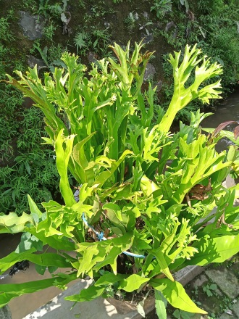  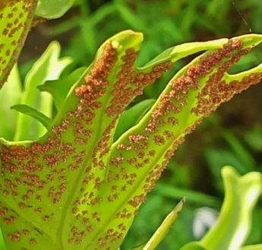 | Habitat : Epifit dan terrestrial, rimpang kecil, pendek, diameter 50 mm, ditutupi sisik berwarna coklat gelap, sisik memanjang, mirip segitiga, panjang 8 mm.  Daun : Daun tunggal berbentuk lanset, berwarna hijau, dengan panjang 550 mm, lebar 50 mm, tangkai daun tidak jelas,memiliki ujung yang runcing, pangkal daun bersayap, pertulangan daun bercangap, sori terletak dibagian tengah daun sampai ke ujung, sori tersebar, dengan sorus berbentuk bulat dan kecil, tidak memiliki paraphysis. | Kingdom : plantae  Divisi : Pteridophyta  Kelas : Polypodiopsida  Ordo : Polypodiales  Famili : Polypodiaceae  Genus : Microsorum  Spesies : Microsorum punctatum (L) (ITIS, 2021)
6. | Adiantum capillus  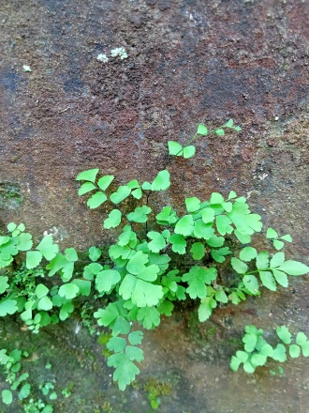 | Habitat : terrestrial, rimpang menjalar lambat di media tumbuh, rimpang tumbuh disela-sela batuan yang berhusmus.  Akar : serabut dan tumbuh dari rimpang  Rimpang berbentuk gulungan ke dalam | Kingdom :Plantae  Divisi : Pteridophyta  Kelas : Polypodiopsida  Ordo : Polypodiales  Famili : Pteridaceae  Genus : Adiantum  Spesies : Adiantum capillus (ITIS, 2021)
7. | Dryopteris filix-mas (L)  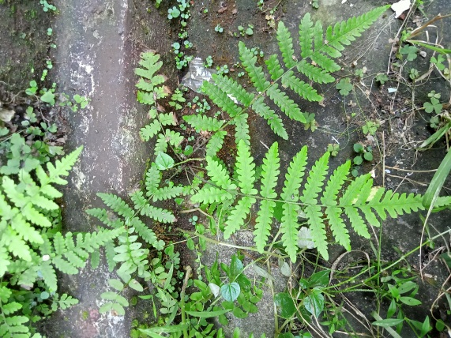  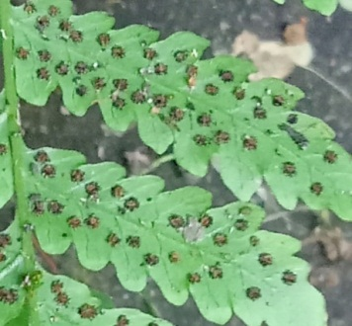 | Batang, akar, daun : tegak kokoh, bercabang ditutupi dengan basis stipe tua.  Sori : Berbentuk bulat berwarna hijau pucat pada awalnya, kemudian keputihan lalu abu-abu dan coklat  Tangkai daun: bersisik dengan warna coklat  Helaian : Menyirip, bertekstur kasar dan besisik dengan warna hijau. | Kingdom :Plantae  Divisi : Pteridophyta  Kelas : Polypodiopsida  Ordo : Polypodiales  Famili : Pteridaceae  Genus : Dryopteris  Spesies : Dryopteris filix-mas (L) (ITIS, 2021)
8. | Adiantum raddianum  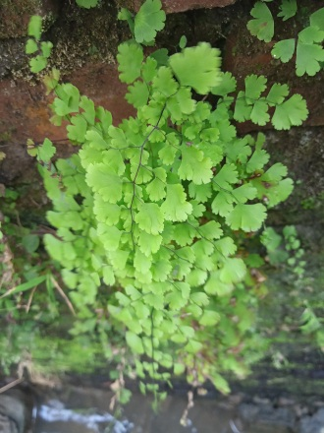  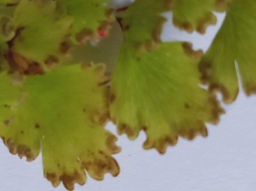 | entalnya relatif kecil, paling panjang mencapai 40 cm, berbentuk seperti segitiga dan tumbuh agak tegak lalu menjuntai jika telah mencapai ukuran penuh. Ukuran daun maksimum 1 cm. | Kingdom :Plantae  Divisi : Pteridophyta  Kelas : Polypodiopsida  Ordo : Polypodiales  Famili : Pteridaceae  Genus : Adiantum  Spesies : Adiantum raddinum (ITIS, 2021)
9. | Platycerium bifurcafum  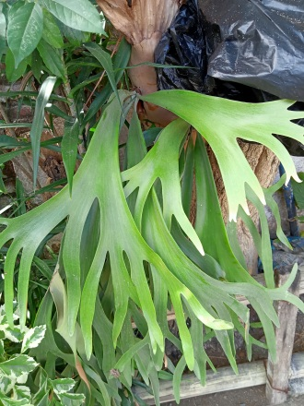 | Habitus : Epifit  Rimpang : menjalar tertutup daun penyanggah  Daun : Daun ada dua macam yaitu daun penyanggah berbentuk ginjal yang tidak berspora dan daun yang bercabang-cabang seperti tanduk rusa | Kingdom :Plantae  Divisi : Pteridophyta  Kelas : Polypodiopsida  Ordo : Polypodiales  Famili : Polypodiaceae  Genus : Platycerium  Spesies : Platycerium bifurcafum (ITIS, 2021)
10. | Polystichum acrostichoides (Michx.) S  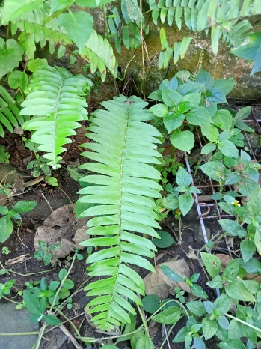 | Habitus : Berumbai, menggumpal, dengan daunnya muncul di pusat pertumbuhan,  Batang : berwarna coklat tua atau hitam  Daun berwarna hijau dengan tekstur yang kasar, bagian permukaan bawah daun ditutupi sedikit bulu, memiliki 20 sampai 35 pasang pinnae. Daun berbentuk lonjong hingga melengking dengan tepi begerigi halus dan beduri. | Kingdom :Plantae  Divisi : Pteridophyta  Kelas : Polypodiopsida  Ordo : Polypodiales  Famili : Polypodiaceae  Genus : Platycerium  Spesies : Polystichum acrostichoides (Michx.) S (ITIS, 2021)
11. | Diplazium esculentum (Retz). Sw  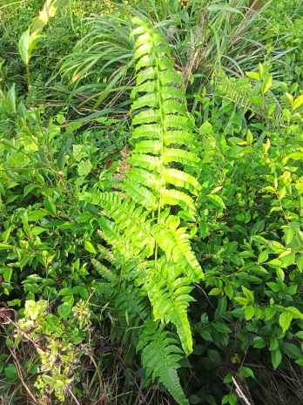 | Rhizoma : serabut, merambat, bersisik dan bergigi,  Daun : Majemuk, menyirip, tepi bergigi, ujung runcing, pangkal tumpul, panjang 5-6 cm dan lebar 1-2 cm  Batang : Tegak, berdaging dengan ental banyak mencapai panjang 1,2 m.  Sorus : terletak di permukaan bawah daun dan berwarna coklat. | Kingdom :Plantae  Divisi : Pteridophyta  Kelas : Polypodiopsida  Ordo : Polypodiales  Famili : Woodsiaceae  Genus : Diplazium  Spesies : Diplazium esculentum (Retz). Sw (ITIS, 2021)
12. | Asplenium nidus L.  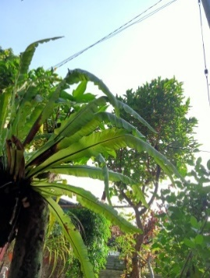 | Habitus : Epifit  Daun : Tunggal, banyak, terpusar, berbentuk sabuk berukuran 100-500 X 10-20 cm, tepi daun bergelombang  Spora : berwarna coklat dan sori tersusun mengikuti venasi | Kingdom :Plantae  Divisi : Pteridophyta  Kelas : Polypodiopsida  Ordo : Polypodiales  Famili : Aspleniaceae  Genus : Asplenium  Spesies : Asplenium nidus L (ITIS, 2021)
13. | Nephrolepis cordifolia (L.) C. Presl  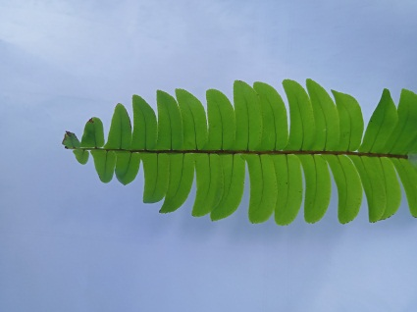  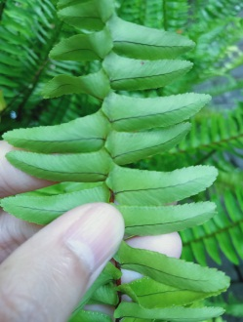 | Akar : Serabut berstruktur kaku  Rhizome : Bersisik dengan warna coklat  Tepi daun : Bergerigi  Sori : Berbentuk bulat kecil seperti titik-titik | Kingdom :Plantae  Divisi : Pteridophyta  Kelas : Polypodiopsida  Ordo : Polypodiales  Famili : Lomariopsidaceae  Genus : Nephrolepis  Spesies : Nephrolepis cordifolia (L.) C. Presl (ITIS, 2021)
14. | Pteris fauriei Hieron.  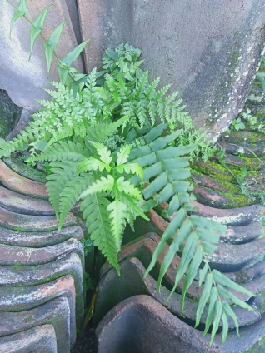  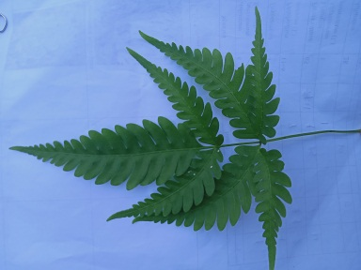 | Rhizoma : tega, berwarna coklat  Batang : tangaki tegak, berwarna hijau, dan berbulu warna putih  Daun : Majemuk bersirip ganjil, berwarna hijau muda, permukaandaun licin dan mengkilat, berbentuk daun linset, ujung daun runcing, tepi bergigi, dan pangkal daun rata. | Kingdom :Plantae  Divisi : Pteridophyta  Kelas : Polypodiopsida  Ordo : Polypodiales  Famili : Pteridaceae  Genus : Pteris  Spesies : Pteris fauriei Hieron. (ITIS, 2021)
15. | Asplenium adiantum-nigrum L  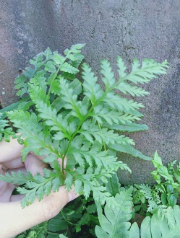  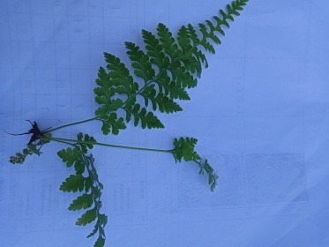 | Habitus : Herba dan epifit atau menempel.  Rhizima : Akar serabut yang terbenam dalam tanah atau sebagai pelekat di batuan, akar berupa rimpang yang pendek dan bersisik.  Stipe : Memiliki stipe yang pendek yang kadang tidak terlihat, daun duduk dan bertangkai sangat pendek, tangaki berwarna hijau kemerahan dan malai yang berkilau dan agak berbulu.  Daun: Majemuk menyirip terletak berhadapan bersilang, tepi bergigi, ujung runcing, pangkal tumpul, permukaan kasar  Spongarium terletak di permukaan bawah daun yang membentuk sorus. | Kingdom :Plantae  Divisi : Pteridophyta  Kelas : Polypodiopsida  Ordo : Polypodiales  Famili : Aspleniaceae  Genus : Asplenium  Spesies : Asplenium adiantum-nigrum L (ITIS, 2021)
16. | Phegopteris connectilis (Michx.) Watt  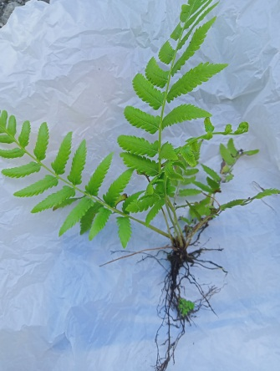  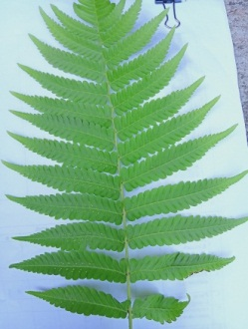 | Rhizoma : Tegak, membentuk seperti batang dengan ental yang tersusun meroset di bagian ujungnya.  Daun : berukuran panjang 30-40 cm dan lebar 15-25 cm, berwarna hijau  Sorus : berbentuk bulat dengan warna hijau saat muda dan berwarna coklat saat tua, sorus berpasangan pada setiap anak daun | Kingdom :Plantae  Divisi : Pteridophyta  Kelas : Polypodiopsida  Ordo : Polypodiales  Famili : Thelypteridaceae  Genus : Phegopteris  Spesies : Phegopteris connectilis (Michx.) Watt (ITIS, 2021)
Pada famili pteridaceae ditemukan species Adiantum peruvianum Klotzsch, Dryopteris sp, , Pteris vittata L., Adiantum capillus, Dryopteris filix-mas (L), Adiantum raddinum, Pteris fauriei Hieron. Pteridaceae merupakan salah satu suku tumbuhan paku yang tergolong sebagai bangsa paku sejati terbesar. Pteridaceae dicirikan sebagai penghasil spora (sporangia) yang terletak di garis sepanjang vena atau di ujung vena. Sebagai paku-pakuan leptosporangiate, anggota pteridaceae memiliki sporangia yang khas yang muncul dari satu sel. Strukturnya tidak terlindung (kurang indisium) dan biasanya ditutupi oleh daun yang menggulung yang di sebut indisium palsu. Famili Polypodiaceae ditemuan spcies Phlebodium aureum (L), Microsorum punctatum (L), Platycerium bifurcafum, Polystichum acrostichoides (Michx.) S. Polipodiaceae termasuk dalam ordo polypodiales yang terdiri dari 56 genus dan sekitar 1200 species paku-pakuan berukurang sedang dan kecil yang beragam dan tersebar luas.polypodiaceae sering disebut sebagai paku polipodiaceous karena memiliki karakteristik tertentu yang dianggap maju secara evolusi seperti struktur penghasil spora bertangkai panjang (sporangia) yang ditunjukkan oleh adanya pita yang tidak lengkap dan tersusun secara vertical. Sel berdinding tebal (annulus). Permukaan bawah daun mengandung sporangia (sori) bulat atau lonjong yang biasanya tidak memiliki membrane pelindung (indisium). Famili Woodsiaceae yang ditemukan adalah Diplazium esculentum (Retz). Sw. Woodsiaceae merupakan pakistebing yang terdiri dari 15 genus dan sekitar 700 species. Species woodsiacea tersebra hamper diseluruh dunia tetapi paling banyak ditemukan di daerah beriklim sedang dan daerah tropis. Sebagian besar species teresterial dihabitat hutan atau tumbuh di bebatuan dan tebing. Woodsiaceae merupakan salah satu family tumbuhan paku yang memiliki indisium yang beragam. Famili Aspleniaceae yang ditemukan adalah Asplenium nidus L dan Asplenium adiantum-nigrum L. habitat Asplenium nidus L berada pada teresterial dan epifit pada pohon. Spcies ini memiliki ukuran yang bervariasi,yang kecil panjangnya 7cm dengan lebar 3 cm. sedangkan yang besar panjangnya mencapai 120 -150cm dengan lebar 26-30 cm. daun tunggal, tepi daun rata dengan permukaan berombak,warna daun hijau pucat, tangkai daun sangat pendek hampir tidak kelihatan, dan berwarna coklat kehitaman, sorus terletak di di pertulangan rusuk daun bagian bawah. Terdapat pelindung berupa indisium yang sedikit lebar melindungi sorus. Famili Lomariopsidaceae ditemukan species Nephrolepis cordifolia (L.) C. Presl. Lomariopsidaceae ditemukan diberbagai habitat seperti terrestrial, tumbuh dibebatuan dan tebing, memanjat batang pohon atau benar-benar epifit. Morfologi daun cukup bervariasi tetapi paling sering dimorfik yaitu daun yang belum dewasa. Sporangia telanjang dan hampir seluruhnya menutupi permukaan daun. Famili Thelypteridaceae yang ditemukan adalah species Phegopteris connectilis (Michx.) Watt. Paku kijang atau Phegopteris connectilis (Michx.) Watt memilki rhizome tegak membentuk seperti batang dengan ental yang tersusu meroset di bagian ujungnya. Sorus berpasangan pada setiap anak daun dengan warna coklat, bentuk sorus bulat tanpa adanya indisium.
Menurut Steenis ( 2013) karakter tumbuhan paku yang ditemukan pada penelitian dideskripsikan pada empat genus yaitu Adiantum, Pteris, Asplenium, dan Nephrolepis. Contoh karakter Adiantum adalah memiliki sporangia yang membentuk timbunan spora disebut sori yang jelas bentuk bulat atau garis , dengan penutup indusium . Penutup sori khusus atau oleh bagian tepi daun yang menggulung. Karakter pada tangkai daun adalah berwarna hitam coklat dan mengkilat. Deskripsi karakter genus tersebut merupakan karakter dari anggota Familia Popypodiaceae yaitu merupakan tumbuhan paku tanah dan epifit. Tidak memiliki batang di atas tanah, akar rimpang, dengan daun muda yang menggulung . Sporangia membentuk timbunan spora yang disebut sori, di bawah daun mengarah ke tepi daun, dengan pelindung atau tanpa pelindung.
Dalam hal ini Tjitrosoepomo (1991) menuliskan bahwa begitu beranekaragamnya karakter pada anggota familia Polypodiaceae, sehingga genus dapat dikelompokkan lagi ke dalam subfamilia ( anak suku ) berdasarkan sifat sorus (sori). Sebagai contoh genus Nephrolepis memiliki sorus bentuk bulat atau bangun garis, terletak di bawah daun sejajar tepi daun dikelompokkan ke dalam anak suku Davallieae. Hal ini tentunya memerlukan studi mendalam lagi tentang taksonomi Polypodiaceae berdasarkan karakter yang lebih lengkap di masa depan. Contoh area keberadaan tumbuhan paku yang ditemukan pada lahan saat penelitian ditunjukkan pada gambar 2.

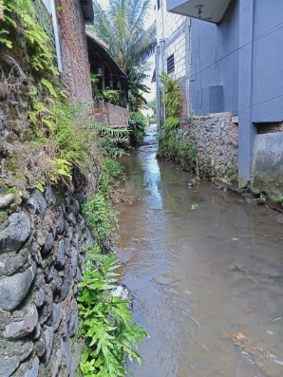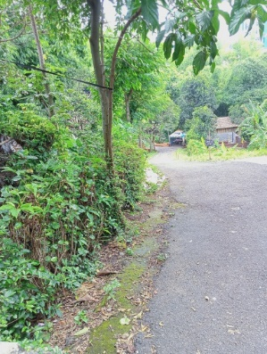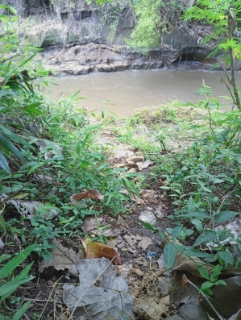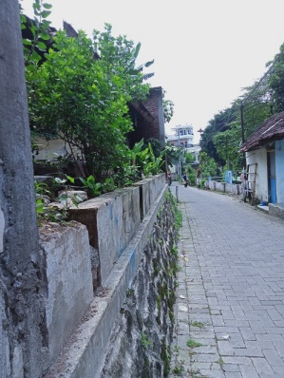
Gambar 2. Lokasi lahan tempat tumbuhnya tumbuhan paku yang ditemukan. Dari kanan ke kiri: tebing tempok rumah, tepi jalan, dekat sungai, pekarangan rumah.

Kesimpulan

Jenis tumbuhan paku yang ditemukan di area pemukiman masyarakat Kelurahan Dinoyo Kota Malang sejumlah 16 species yang dikelompokkan ke dalam Classis Filicinae dan Familia Polypodiaceae, dengan 11 genus. Genus Adiantum terdiri atas 3 jenis, Dryopteris dengan 2 jenis), Pteris dengan 2 jenis, Asplenium denagn 2 jenis. Sedangkan 7 genus lainnya terdiri atas satu jenis yaitu pada genus Nephrolepis, Phlebodium, Microsorum, Platycerium, Polystichum, Diplazium, dan Phegopteris. Karakter yang membedakan antar genus berdasarkan letak sporangia pada daun dan ada tidaknya pelindung dari sporangia (sori).

Daftar Pustaka
Kirno, Furwoko., Dwi, Astiani., Ekamawati, Hanna Artuti. 2018. Keanekaragaman Jenis Paku-Pakuan (Pteridophyta) Dan Kondisi Tempat Tumbuhnya Pada Hutan Rawa Gambut Sekunder Dan Lahan Gambut Terbuka. Jurnal Hutan Lestari vol. 7 (1) : 11-20.
Kurniawati, Eka, Wisanti, Rahcmadiarti, Fida. 2016. Keanekaragaman Pteridophyta di Kawasan Hutan Wisata Air Terjun Girimanik Kabupaten Wonogiri. Lentera Bio, No. 1 Vol. 5 hal : 74-78.
Nursal, S., & Sirait, I. N. 2014. Karakteristik Komposisi Dan Stratifikasi Vegetasi Strata Pohon Komunitas Riparian Di Kawasan Hutan Wisata Rimbo Tujuh Danau. Jurnal Biogenesis, 9(2), 40–46. http://ejournal.unri.ac.id/index.php/JPSB/article/view/1897
Purnomo, Magandhi, Kuswantoro, Risna, & Witono. 2015. Pengembangan Koleksi Tumbuhan Kebun Raya Daerah Dalam Kerangka Strategi Konservasi Tumbuhan Di Indonesia. Bali: Buletin Kebun Raya Vl. 18 No. 2, Hal: 111-124. E-Issn: 2460-1519. P-ssn: 0125-961x.
Sandy, Pantiwati, Hudha,& Latifa. 2016. Keanekaragaman jenisTumbuhan Paku (Pteridophyta) Dikawasan Air Terjun Lawean Sendang Kabupaten Malang: Prosiding Seminar nasional li tahun 2016, Kerjasama Peodi Pendidikan Biologi Fkip Dengan Pusat Studi Lingkungan dan kependudukan (Pslk) Universitas Muhammadiyah Malang.
Steenis, van., S.Bloembergen & P.J. Eyme. 2013. Flora Untuk Sekolah di Indonesia. Balai Pustaka. Jakarta.
Suryana, 2009, Keanekaragaman Jenis Tumbuhan Paku Terestrial dan Epifit di Kawasan PLTP Kamojang Kab. Garut Jawabarat. Jurnal Biotika, No. 1 Vol. 7 Juni 2009.
Tjitrosoepomo, G. 1991. Taksonomi Tumbuhan (Schizophyta, Thallopyta, Bryophyta, Pteridophyta).Yokyakarta: Gadjah Mada Univercity Press.

